
О внесении изменений в приказ Министра финансов Республики Казахстан от 4 июня 2015 года № 348 "Об утверждении регламентов государственных услуг, оказываемых органами государственных доходов Республики Казахстан"
Утративший силу
Приказ Министра финансов Республики Казахстан от 4 октября 2017 года № 595. Зарегистрирован в Министерстве юстиции Республики Казахстан 20 октября 2017 года № 15913. Утратил силу приказом и.о. Министра финансов Республики Казахстан от 10 июля 2020 года № 665.
Сноска. Утратил силу приказом и.о. Министра финансов РК от 10.07.2020 № 665 (вводится в действие по истечении десяти календарных дней после дня его первого официального опубликования).
ПРИКАЗЫВАЮ:
1. Внести в приказ Министра финансов Республики Казахстан от 4 июня 2015 года № 348 "Об утверждении регламентов государственных услуг, оказываемых органами государственных доходов Республики Казахстан" (зарегистрирован в Реестре государственной регистрации нормативных правовых актов под № 11696, опубликован 17 августа 2015 года в информационно-правовой системе "Әділет") следующие изменения:
в пункте 1:

подпункты 1) и 4) исключить;
в регламенте государственной услуги "Регистрационный учет частного нотариуса, частного судебного исполнителя, адвоката, профессионального медиатора", утвержденном указанным приказом:

подпункт 1) части второй пункта 1 изложить в следующей редакции:
"1) центры оказания услуг (далее – ЦОУ);";

пункт 6 изложить в следующей редакции:
"6. В процессе оказания государственной услуги участвуют работники ЦОУ услугодателя.";
в регламенте государственной услуги "Регистрация налогоплательщиков", утвержденном указанным приказом:

подпункт 1) части второй пункта 1 изложить в следующей редакции:
"1) услугодателем через центры оказания услуг (далее – ЦОУ);";

пункт 6 изложить в следующей редакции:
"6. В процессе оказания государственной услуги участвуют работники ЦОУ услугодателя.";

регламент государственной услуги "Регистрационный учет плательщиков налога на добавленную стоимость", утвержденный указанным приказом, изложить в редакции согласно приложению 1 к настоящему приказу;
в регламенте государственной услуги "Регистрационный учет в качестве электронного налогоплательщика", утвержденном указанным приказом:

подпункт 1) части второй пункта 1 изложить в следующей редакции:
"1) услугодателем через центры оказания услуг (далее – ЦОУ) или веб-приложение "Кабинет налогоплательщика" (далее – Кабинет налогоплательщика);";

пункт 6 изложить в следующей редакции:
"6. В процессе оказания государственной услуги участвуют работники ЦОУ услугодателя.";
в регламенте государственной услуги "Выдача лицензии на производство табачных изделий", утвержденном указанным приказом:
абзац второй подпункта 2) пункта 5 изложить в следующей редакции:
"проверяет полноту представленных документов, выдает письменный мотивированный ответ об отказе в дальнейшем рассмотрении заявления услугополучателя в случае установления факта неполноты представленных документов – в течение 2 (двух) рабочих дней;";
абзац второй подпункта 3) пункта 9 изложить в следующей редакции:
"проверяет полноту представленных документов, выдает письменный мотивированный отказ в дальнейшем рассмотрении заявления услугополучателя в случае установления факта неполноты представленных документов – в течение 2 (двух) рабочих дней;";
"Справочник бизнес-процессов оказания государственной услуги "Выдача лицензии на производство табачных изделий" согласно приложению 2 к регламенту государственной услуги изложить в редакции согласно приложению 2 к настоящему приказу;
"Справочник бизнес-процессов оказания государственной услуги "Выдача лицензии на производство табачных изделий" через Государственную корпорацию" согласно приложению 3 к регламенту государственной услуги изложить в редакции согласно приложению 3 к настоящему приказу;
"Справочник бизнес-процессов оказания государственной услуги "Выдача лицензии на производство табачных изделий" через ИС ГБД "Е-лицензирование" согласно приложению 4 к регламенту государственной услуги изложить в редакции согласно приложению 4 к настоящему приказу.";
в регламенте государственной услуги "Выдача лицензии на производство этилового спирта", утвержденном указанным приказом:
абзац второй подпункта 2) пункта 5 изложить в следующей редакции:
"проверяет полноту представленных документов, выдает письменный мотивированный ответ об отказе в дальнейшем рассмотрении заявления услугополучателя в случае установления факта неполноты представленных документов – в течение 2 (двух) рабочих дней;";
абзац второй подпункта 3) пункта 9 изложить в следующей редакции:
"проверяет полноту представленных документов, выдает письменный мотивированный отказ в дальнейшем рассмотрении заявления услугополучателя в случае установления факта неполноты представленных документов – в течение 2 (двух) рабочих дней;";
"Справочник бизнес-процессов оказания государственной услуги "Выдача лицензии на производство этилового спирта" согласно приложению 2 к регламенту государственной услуги изложить в редакции согласно приложению 5 к настоящему приказу;
"Справочник бизнес-процессов оказания государственной услуги "Выдача лицензии на производство этилового спирта" через Государственную корпорацию" согласно приложению 3 к регламенту государственной услуги изложить в редакции согласно приложению 6 к настоящему приказу;
"Справочник бизнес-процессов оказания государственной услуги "Выдача лицензии на производство этилового спирта" через ИС ГБД "Е-лицензирование" согласно приложению 4 к регламенту государственной услуги изложить в редакции согласно приложению 7 к настоящему приказу.";
в регламенте государственной услуги "Выдача лицензии на хранение и оптовую реализацию алкогольной продукции, за исключением деятельности по хранению и оптовой реализации алкогольной продукции на территории ее производства", утвержденном указанным приказом:
абзац второй подпункта 2) пункта 5 изложить в следующей редакции:
"проверяет полноту представленных документов, выдает письменный мотивированный отказ в дальнейшем рассмотрении заявления услугополучателя в случае установления факта неполноты представленных документов – в течение 2 (двух) рабочих дней;";
абзац второй подпункта 3) пункта 9 изложить в следующей редакции:
"проверяет полноту представленных документов, выдает письменный мотивированный отказ в дальнейшем рассмотрении заявления услугополучателя в случае установления факта неполноты представленных документов – в течение 2 (двух) рабочих дней;";
"Справочник бизнес-процессов оказания государственной услуги "Выдача лицензии на хранение и оптовую реализацию алкогольной продукции, за исключением деятельности по хранению и оптовой реализации алкогольной продукции на территории ее производства" через ИС ГБД "Е-лицензирование" согласно приложению 4 к регламенту государственной услуги изложить в редакции согласно приложению 8 к настоящему приказу.";
в регламенте государственной услуги "Выдача лицензии на хранение и розничную реализацию алкогольной продукции, за исключением деятельности по хранению и розничной реализации алкогольной продукции на территории ее производства", утвержденном указанным приказом:
абзац второй подпункта 2) пункта 5 изложить в следующей редакции:
"проверяет полноту представленных документов, выдает письменный мотивированный отказ в дальнейшем рассмотрении заявления услугополучателя в случае установления факта неполноты представленных документов – в течение 2 (двух) рабочих дней;";

пункт 9 изложить в следующей редакции:
"9. Работник услугодателя, ответственный за оказание государственной услуги:
проверяет полноту представленных документов, выдает письменный мотивированный отказ в дальнейшем рассмотрении заявления услугополучателя в случае установления факта неполноты представленных документов – в течение 2 (двух) рабочих дней;
в случае соответствия представленных документов пункту 9 Стандарта работник услугодателя, ответственный за оказание государственной услуги, уведомив Управление по правовой статистике и специальным учетам Комитета по правовой статистике и специальным учетам Генеральной прокуратуры Республики Казахстан, выезжает на объект услугополучателя, по результатам которого составляет акт установления соответствия или несоответствия квалификационным требованиям к деятельности;
выдача лицензии либо мотивированный ответ об отказе в оказании государственной услуги в случаях и по основаниям, указанных в пункте 10 Стандарта – не позднее 15 (пятнадцати) рабочих дней;
переоформление лицензии – в течение 3 (трех) рабочих дней;
выдача дубликатов лицензии – в течение 2 (двух) рабочих дней.";
"Справочник бизнес-процессов оказания государственной услуги "Выдача лицензии на хранение и розничную реализацию алкогольной продукции, за исключением деятельности по хранению и розничной реализации алкогольной продукции на территории ее производства через ИС ГБД "Е-лицензирование" согласно приложению 4 к регламенту государственной услуги изложить в редакции согласно приложению 9 к настоящему приказу.";
в регламенте государственной услуги "Представление сведений об отсутствии (наличии) налоговой задолженности, задолженности по обязательным пенсионным взносам, обязательным профессиональным пенсионным взносам и социальным отчислениям, выписок из лицевого счета о состоянии расчетов с бюджетом по исполнению налогового обязательства, а также обязательств по исчислению, удержанию и перечислению обязательных пенсионных взносов, обязательных профессиональных пенсионных взносов, исчислению и уплате социальных отчислений", утвержденном указанным приказом:

подпункт 1) части третьей пункта 1 изложить в следующей редакции:
"1) услугодателем через центры оказания услуг (далее – ЦОУ) или Кабинет налогоплательщика;";

пункт 6 изложить в следующей редакции:
"6. В процессе оказания государственной услуги участвуют работники ЦОУ услугодателя.";
в регламенте государственной услуги "Выдача справки о суммах полученных доходов из источников в Республике Казахстан и удержанных (уплаченных) налогов", утвержденном указанным приказом:

подпункт 1) части второй пункта 1 изложить в следующей редакции:
"1) услугодателем через центры оказания услуг (далее – ЦОУ);";

пункт 6 изложить в следующей редакции:
"6. В процессе оказания государственной услуги участвуют работники ЦОУ услугодателя.";
в регламенте государственной услуги "Приостановление (продление, возобновление) представления налоговой отчетности", утвержденном указанным приказом:

подпункт 1) части второй пункта 1 изложить в следующей редакции:
"1) центры оказания услуг (далее – ЦОУ) или веб-приложение "Кабинет налогоплательщика" (далее – КНП), или информационную систему "Сервисы обработки налоговой отчетности" (далее – ИС СОНО);";

пункт 6 изложить в следующей редакции:
"6. В процессе оказания государственной услуги участвуют работники ЦОУ услугодателя.";
в регламенте государственной услуги "Прием налоговой отчетности", утвержденном указанным приказом:

подпункт 1) части второй пункта 1 изложить в следующей редакции:
"1) центры оказания услуг или веб-приложение "Кабинет налогоплательщика" (далее – КНП), или информационную систему "Сервисы обработки налоговой отчетности" (далее – ИС СОНО);";
в регламенте государственной услуги "Отзыв налоговой отчетности", утвержденном указанным приказом:

подпункт 2) части второй пункта 1 изложить в следующей редакции:
"2) центры оказания услуг или веб-приложение "Кабинет налогоплательщика" (далее – КНП), информационную систему "Сервисы обработки налоговой отчетности" (далее – ИС СОНО);";
в регламенте государственной услуги "Проведение зачетов и возвратов уплаченных сумм налогов, других обязательных платежей в бюджет, пени, штрафов", утвержденном указанным приказом:

подпункт 2) части второй пункта 1 изложить в следующей редакции:
"2) центры оказания услуг или веб-приложение "Кабинет налогоплательщика" (далее – КНП);";
в регламенте государственной услуги "Возврат налога на добавленную стоимость из бюджета", утвержденном указанным приказом:

подпункт 1) части второй пункта 1 изложить в следующей редакции:
"1) центры оказания услуг или веб-приложение "Кабинет налогоплательщика" (далее – КНП), информационную систему "Сервисы обработки налоговой отчетности" (далее – ИС СОНО);";
в регламенте государственной услуги "Регистрационный учет по месту нахождения объектов налогообложения и (или) объектов, связанных с налогообложением", утвержденном указанным приказом:

подпункт 1) части второй пункта 1 изложить в следующей редакции:
"1) в центрах оказания услуг (далее – ЦОУ);";

пункт 6 изложить в следующей редакции:
"6. В процессе оказания государственной услуги участвуют работники ЦОУ услугодателя.";
в регламенте государственной услуги "Прием налоговых форм при экспорте (импорте) товаров в рамках таможенного союза", утвержденном указанным приказом:

подпункт 1) части второй пункта 1 изложить в следующей редакции:
"1) услугодателем через центры оказания услуг (далее – ЦОУ) или веб-приложение "Кабинет налогоплательщика" (далее – КНП), информационную систему "Сервисы обработки налоговой отчетности" (далее – СОНО);";

пункт 6 изложить в следующей редакции:
"6. В процессе оказания государственной услуги участвуют работники ЦОУ услугодателя.";
в регламенте государственной услуги "Постановка и снятие с учета контрольно-кассовых машин (ККМ)", утвержденном указанным приказом:
часть вторую пункта 1 изложить в следующей редакции:
"Прием документов и выдача результата оказания государственной услуги осуществляются через центры оказания услуг (далее – ЦОУ).";

пункт 6 изложить в следующей редакции:
"6. В процессе оказания государственной услуги участвуют работники ЦОУ услугодателя.";
в регламенте государственной услуги "Таможенная очистка и выпуск товаров с использованием декларации на товары в виде электронного документа", утвержденном указанным приказом:
часть первую пункта 1 изложить в следующей редакции:
"1. Государственная услуга "Таможенная очистка и выпуск товаров с использованием декларации на товары в виде электронного документа" (далее – государственная услуга) оказывается на основании стандарта государственной услуги "Таможенная очистка и выпуск товаров с использованием декларации на товары в виде электронного документа", утвержденного приказом Министра финансов Республики Казахстан от 27 апреля 2015 года № 284 "Об утверждении стандартов государственных услуг, оказываемых органами государственных доходов Республики Казахстан" (зарегистрирован в Реестре государственной регистрации нормативных правовых актов под № 11273) (далее – Стандарт), территориальными органами Комитета государственных доходов Министерства по областям, городам Астана и Алматы (далее – услугодатель).";
в регламенте государственной услуги "Принятие предварительных решений относительно определения страны происхождения товара при применении преференциального и непреференциального режимов", утвержденном указанным приказом:

пункт 1 изложить в следующей редакции:
"1. Государственная услуга "Принятие предварительных решений относительно определения страны происхождения товара при применении преференциального и непреференциального режимов" (далее – государственная услуга) оказывается на основании стандарта государственной услуги "Принятие предварительных решений относительно определения страны происхождения товара при применении преференциального и непреференциального режимов", утвержденного приказом Министра финансов Республики Казахстан от 27 апреля 2015 года № 284 "Об утверждении стандартов государственных услуг, оказываемых органами государственных доходов Республики Казахстан" (зарегистрирован в Реестре государственной регистрации нормативных правовых актов под № 11273) (далее – Стандарт), Комитетом государственных доходов Министерства финансов, территориальными органами Комитета государственных доходов Министерства финансов по областям, городам Астана и Алматы (далее – услугодатель).
Прием документов и выдача результата оказания государственной услуги осуществляются через:
1) канцелярию услугодателя;
2) некоммерческое акционерное общество "Государственная корпорация "Правительство для граждан" (далее – Государственная корпорация).";
в регламенте государственной услуги "Принятие предварительных решений по классификации товаров", утвержденном указанным приказом:

пункт 1 изложить в следующей редакции:
"1. Государственная услуга "Принятие предварительных решений по классификации товаров" (далее – государственная услуга) оказывается на основании стандарта государственной услуги "Принятие предварительных решений по классификации товаров", утвержденного приказом Министра финансов Республики Казахстан от 27 апреля 2015 года № 284 "Об утверждении стандартов государственных услуг, оказываемых органами государственных доходов Республики Казахстан" (зарегистрирован в Реестре государственной регистрации нормативных правовых актов под № 11273) (далее – Стандарт), Комитетом государственных доходов Министерства финансов, территориальными органами Комитета государственных доходов Министерства финансов по областям, городам Астане и Алматы (далее – услугодатель).
Прием документов и выдача результата оказания государственной услуги осуществляются через:
1) канцелярию услугодателя;
2) некоммерческое акционерное общество "Государственная корпорация "Правительство для граждан" (далее – Государственная корпорация).";
в регламенте государственной услуги "Выдача акта сверки расчетов по таможенным пошлинам, налогам, таможенным сборам и пеням", утвержденном указанным приказом:

пункт 1 изложить в следующей редакции:
"1. Государственная услуга "Выдача акта сверки расчетов по таможенным пошлинам, налогам, таможенным сборам и пеням" (далее – государственная услуга) оказывается на основании стандарта государственной услуги "Выдача акта сверки расчетов по таможенным пошлинам, налогам, таможенным сборам и пеням", утвержденного приказом Министра финансов Республики Казахстан от 27 апреля 2015 года № 284 "Об утверждении стандартов государственных услуг, оказываемых органами государственных доходов Республики Казахстан" (зарегистрирован в Реестре государственной регистрации нормативных правовых актов под № 11273) (далее – Стандарт), территориальными органами Комитета государственных доходов Министерства финансов по областям, городам Астане и Алматы (далее – услугодатель).
Прием документов и выдача результата оказания государственной услуги осуществляются через:
1) канцелярию услугодателя;
2) некоммерческое акционерное общество "Государственная корпорация "Правительство для граждан" (далее – Государственная корпорация).";
в регламенте государственной услуги "Таможенная очистка товаров", утвержденном указанным приказом:

пункт 1 изложить в следующей редакции:
"1. Государственная услуга "Таможенная очистка товаров" (далее – государственная услуга) оказывается на основании стандарта государственной услуги "Таможенная очистка товаров", утвержденного приказом Министра финансов Республики Казахстан от 27 апреля 2015 года № 284 "Об утверждении стандартов государственных услуг, оказываемых органами государственных доходов Республики Казахстан" (зарегистрирован в Реестре государственной регистрации нормативных правовых актов под № 11273) (далее – Стандарт), территориальными органами Комитета государственных доходов Министерства по областям, городам Астана и Алматы (далее – услугодатель).
Прием декларации на товары (далее – ДТ) с документами, на основании которых заявлены сведения в ДТ, и выдача результата оказания государственной услуги осуществляются услугодателем.";
в регламенте государственной услуги "Выдача свидетельства о допущении транспортного средства международной перевозки к перевозке товаров под таможенными пломбами и печатями", утвержденном указанным приказом:

пункт 1 изложить в следующей редакции:
"1. Государственная услуга "Выдача свидетельства о допущении транспортного средства международной перевозки к перевозке товаров под таможенными пломбами и печатями" (далее – государственная услуга) оказывается на основании стандарта государственной услуги "Выдача свидетельства о допущении транспортного средства международной перевозки к перевозке товаров под таможенными пломбами и печатями", утвержденного приказом Министра финансов Республики Казахстан от 27 апреля 2015 года № 284 "Об утверждении стандартов государственных услуг, оказываемых органами государственных доходов Республики Казахстан" (зарегистрирован в Реестре государственной регистрации нормативных правовых актов под № 11273) (далее – Стандарт), территориальными органами Комитета государственных доходов Министерства по областям, городам Астана и Алматы (далее – услугодатель).
Прием документов и выдача результата оказания государственной услуги осуществляются через канцелярию услугодателя.";
в регламенте государственной услуги "Включение в реестр владельцев складов временного хранения", утвержденном указанным приказом:

пункт 1 изложить в следующей редакции:
"1. Государственная услуга "Включение в реестр владельцев складов временного хранения" (далее – государственная услуга) оказывается на основании стандарта государственной услуги "Включение в реестр владельцев складов временного хранения" утвержденного приказом Министра финансов Республики Казахстан от 27 апреля 2015 года № 284 "Об утверждении стандартов государственных услуг, оказываемых органами государственных доходов Республики Казахстан" (зарегистрирован в Реестре государственной регистрации нормативных правовых актов под № 11273) (далее – Стандарт), территориальными органами Комитета государственных доходов Министерства по областям, городам Астана и Алматы (далее – услугодатель).
Прием документов и выдача результата оказания государственной услуги осуществляются через:
1) канцелярию услугодателя;
2) веб-портал "электронного правительства": www.egov.kz (далее – портал).";
в регламенте государственной услуги "Включение в реестр владельцев таможенных складов", утвержденном указанным приказом:

пункт 1 изложить в следующей редакции:
"1. Государственная услуга "Включение в реестр владельцев таможенных cкладов" (далее – государственная услуга) оказывается на основании стандарта государственной услуги "Включение в реестр владельцев таможенных складов", утвержденного приказом Министра финансов Республики Казахстан от 27 апреля 2015 года № 284 "Об утверждении стандартов государственных услуг, оказываемых органами государственных доходов Республики Казахстан" (зарегистрирован в Реестре государственной регистрации нормативных правовых актов под № 11273) (далее – Стандарт), территориальными органами Комитета государственных доходов Министерства по областям, городам Астана и Алматы (далее – услугодатель).
Прием документов и выдача результата оказания государственной услуги осуществляются через:
1) канцелярию услугодателя;
2) веб-портал "электронного правительства": www.egov.kz (далее – портал).";
в регламенте государственной услуги "Включение в реестр владельцев свободных cкладов", утвержденном указанным приказом:

пункт 1 изложить в следующей редакции:
"1. Государственная услуга "Включение в реестр владельцев свободных cкладов" (далее – государственная услуга) оказывается на основании стандарта государственной услуги "Включение в реестр владельцев свободных складов" утвержденного приказом Министра финансов Республики Казахстан от 27 апреля 2015 года № 284 "Об утверждении стандартов государственных услуг, оказываемых органами государственных доходов Республики Казахстан" (зарегистрирован в Реестре государственной регистрации нормативных правовых актов под № 11273) (далее – Стандарт), территориальными органами Комитета государственных доходов Министерства финансов по областям, городам Астана и Алматы (далее – услугодатель).
Прием документов и выдача результата оказания государственной услуги осуществляются через:
1) канцелярию услугодателя;
2) веб-портал "электронного правительства": www.egov.kz (далее – портал).";
в регламенте государственной услуги "Включение в реестр владельцев магазинов беспошлинной торговли", утвержденном указанным приказом:

пункт 1 изложить в следующей редакции:
"1. Государственная услуга "Включение в реестр владельцев магазинов беспошлинной торговли" (далее – государственная услуга) оказывается на основании стандарта государственной услуги "Включение в реестр владельцев магазинов беспошлинной торговли", утвержденного приказом Министра финансов Республики Казахстан от 27 апреля 2015 года № 284 "Об утверждении стандартов государственных услуг, оказываемых органами государственных доходов Республики Казахстан" (зарегистрирован в Реестре государственной регистрации нормативных правовых актов под № 11273) (далее – Стандарт), территориальными органами Комитета государственных доходов Министерства по областям, городам Астана и Алматы (далее – услугодатель).
Прием документов и выдача результата оказания государственной услуги осуществляются через:
1) канцелярию услугодателя;
2) веб-портал "электронного правительства": www.egov.kz (далее – портал).";
в регламенте государственной услуги "Включение в реестр владельцев складов хранения собственных товаров", утвержденном указанным приказом:

пункт 1 изложить в следующей редакции:
"1. Государственная услуга "Включение в реестр владельцев складов хранения собственных товаров" (далее – государственная услуга) оказывается на основании стандарта государственной услуги "Включение в реестр владельцев складов хранения собственных товаров", утвержденного приказом Министра финансов Республики Казахстан от 27 апреля 2015 года № 284 "Об утверждении стандартов государственных услуг, оказываемых органами государственных доходов Республики Казахстан" (зарегистрирован в Реестре государственной регистрации нормативных правовых актов под № 11273) (далее – Стандарт), территориальными органами Комитета государственных доходов Министерства по областям, городам Астана и Алматы (далее – услугодатель).
Прием документов и выдача результата оказания государственной услуги осуществляются через канцелярию услугодателя.";
в регламенте государственной услуги "Регистрация обеспечения уплаты таможенных пошлин, налогов", утвержденном указанным приказом:

пункт 1 изложить в следующей редакции:
"1. Государственная услуга "Регистрация обеспечения уплаты таможенных пошлин, налогов" (далее – государственная услуга) оказывается на основании стандарта государственной услуги "Регистрация обеспечения уплаты таможенных пошлин, налогов", утвержденного приказом Министра финансов Республики Казахстан от 27 апреля 2015 года № 284 "Об утверждении стандартов государственных услуг, оказываемых органами государственных доходов Республики Казахстан" (зарегистрирован в Реестре государственной регистрации нормативных правовых актов под № 11273) (далее – Стандарт), территориальными органами Комитета государственных доходов Министерства по областям, городам Астана и Алматы (далее – услугодатель).
Прием документов и выдача результата оказания государственной услуги осуществляется через канцелярию услугодателя.";
подпункты 3) и 4) пункта 5 изложить в следующей редакции:
"3) рассмотрение заявления руководителем услугодателя или лицом его замещающим в течение 2 (двух) часов с момента получения заявления;
4) рассмотрение заявления руководителем структурного подразделения услугодателя, ответственного за оказание государственной услуги, или лицом его замещающим (далее – структурное подразделение услугодателя) в течение 2 (двух) часов с момента получения заявления;";
подпункты 1) и 2) пункта 6 изложить в следующей редакции:
"1) зарегистрированное и переданное на рассмотрение руководителю услугодателя или лицу его замещающему заявление;
2) рассмотренное и направленное руководителю структурного подразделения услугодателя или лицу его замещающему заявление;";
подпункты 2) и 3) пункта 7 изложить в следующей редакции:
"2) руководитель услугодателя или лицо его замещающее;
3) руководитель структурного подразделения услугодателя или лицо его замещающее;";
подпункты 2) и 3) пункта 8 изложить в следующей редакции:
"2) руководитель услугодателя или лицо его замещающего в течение 2 (двух) часов с момента регистрации заявления, рассматривает его и отписывает руководителю структурного подразделения услугодателя или лицу его замещающему;
3) руководитель структурного подразделения услугодателя или лицо его замещающего в течение 2 (двух) часов с момента получения заявления, рассматривает его и отписывает работнику структурного подразделения услугодателя;";
в регламенте государственной услуги "Изменение сроков уплаты таможенных пошлин", утвержденном указанным приказом:

пункт 1 изложить в следующей редакции:
"1. Государственная услуга "Изменение сроков уплаты таможенных пошлин" (далее – государственная услуга) оказывается на основании стандарта государственной услуги "Изменение сроков уплаты таможенных пошлин", утвержденного приказом Министра финансов Республики Казахстан от 27 апреля 2015 года № 284 "Об утверждении стандартов государственных услуг, оказываемых органами государственных доходов Республики Казахстан" (зарегистрирован в Реестре государственной регистрации нормативных правовых актов под № 11273), (далее – Стандарт), территориальными органами Комитета государственных доходов Министерства финансов по областям, городам Астана и Алматы (далее – услугодатель).
Прием документов и выдача результата оказания государственной услуги осуществляются через:
1) канцелярию услугодателя;
2) некоммерческое акционерное общество "Государственная корпорация "Правительство для граждан" (далее – Государственная корпорация).";
в регламенте государственной услуги "Выдача квалификационного аттестата специалиста по таможенному декларированию", утвержденном указанным приказом:

пункт 1 изложить в следующей редакции:
"1. Государственная услуга "Выдача квалификационного аттестата специалиста по таможенному декларированию" (далее – государственная услуга) оказывается на основании стандарта государственной услуги "Выдача квалификационного аттестата специалиста по таможенному декларированию", утвержденного приказом Министра финансов Республики Казахстан от 27 апреля 2015 года № 284 "Об утверждении стандартов государственных услуг, оказываемых органами государственных доходов Республики Казахстан" (зарегистрирован в Реестре государственной регистрации нормативных правовых актов под № 11273) (далее – Стандарт), территориальными органами Комитета государственных доходов Министерства по областям, городам Астана и Алматы (далее – услугодатель).
Прием заявления и выдача результата оказания государственной услуги осуществляются через:
1) канцелярию услугодателя;
2) веб-портал "электронного правительства" www.egov.kz (далее – портал).".
2. Комитету государственных доходов Министерства финансов Республики Казахстан (Тенгебаев А.М.) в установленном законодательством порядке обеспечить:
1) государственную регистрацию настоящего приказа в Министерстве юстиции Республики Казахстан;
2) в течение десяти календарных дней со дня государственной регистрации настоящего приказа направление его копии в бумажном и электронном виде на казахском и русском языках в Республиканское государственное предприятие на праве хозяйственного ведения "Республиканский центр правовой информации" для официального опубликования и включения в Эталонный контрольный банк нормативных правовых актов Республики Казахстан;
3) в течение десяти календарных дней после государственной регистрации настоящего приказа направление его копии на официальное опубликование в периодические печатные издания;
4) размещение настоящего приказа интернет-ресурсе Министерства финансов Республики Казахстан.
3. Настоящий приказ вводится в действие по истечении десяти календарных дней после дня его первого официального опубликования.
Министр финансов  Республики Казахстан | Б. Султанов
Приложение 1
к приказу Министра финансов
Республики Казахстан
от 4 октября 2017 года № 595
Приложение 5
к приказу Министра финансов
Республики Казахстан
от 4 июня 2015 года № 348
Регламент государственной услуги
"Регистрационный учет плательщиков налога на добавленную стоимость"
1. Общие положения
1. Государственная услуга "Регистрационный учет плательщиков налога на добавленную стоимость" (далее – государственная услуга) оказывается на основании стандарта государственной услуги "Регистрационный учет плательщиков налога на добавленную стоимость", утвержденного приказом Министра финансов Республики Казахстан от 27 апреля 2015 года № 284 "Об утверждении стандартов государственных услуг, оказываемых органами государственных доходов Республики Казахстан" (зарегистрирован в Реестре государственной регистрации нормативных правовых актов под № 11273) (далее – Стандарт), территориальными органами Комитета государственных доходов Министерства финансов Республики Казахстан по районам, городам и районам в городах, на территории специальных экономических зон (далее –услугодатель).
Прием заявления осуществляется услугодателем через:
1) центры оказания услуг (далее – ЦОУ);
2) веб-приложение "Кабинет налогоплательщика" (далее – Кабинет налогоплательщика);
3) Национальный реестр бизнес-идентификационных номеров – при государственной регистрации юридического лица-резидента.
Выдача результата оказания государственной услуги осуществляется услугодателем через:
1) ЦОУ;
2) Кабинет налогоплательщика.
2. Форма оказания государственной услуги: электронная (частично автоматизированная) и (или) бумажная.
3. Результатом оказания государственной услуги являются:
1) постановка на регистрационный учет по НДС;
2) замена свидетельства НДС;
3) снятие с регистрационного учета по НДС;
4) мотивированный ответ об отказе в оказании государственной услуги по основаниям, указанным в пункте 10 Стандарта.
Форма предоставления результата оказания государственной услуги: электронная.
2. Порядок действий структурных подразделений (работников) услугодателя в процессе оказания государственной услуги
4. Основанием для начала процедуры (действия) по оказанию государственной услуги является представление услугополучателем налогового заявления, а также документов, указанных в пункте 9 Стандарта, либо заявления о государственной регистрации юридического лица с отметкой "Регистрация в качестве плательщика НДС".
5. Процедура (действия) процесса оказания государственной услуги:
1) прием документов – 10 (десять) минут:
работник, ответственный за прием документов в присутствии услугополучателя:
проверяет наличие у услугополучателя права постановки на регистрационный учет по НДС в соответствии с нормами пункта 1 статьи 568, пункта 1 статьи 569 Кодекса Республики Казахстан от 10 декабря 2008 года "О налогах и других обязательных платежах в бюджет (Налоговый кодекс)" – 5 (пять) минута;
сверяет данные, отраженные в налоговом заявлении с документом, удостоверяющим личность (при представлении интересов индивидуального предпринимателя проверяет наличие нотариально заверенной доверенности, в которой должен быть указан конкретный перечень полномочий уполномоченного представителя услугополучателя или при предъявлении доверенности на представление интересов юридического лица проверяет наличие подписи руководителя и печати юридического лица) – 2 (две) минуты;
проверяет данные, указанные в налоговом заявлении налогоплательщика со сведениями, имеющимися в регистрационных данных информационной системы "Интегрированная налоговая информационная система" (далее – ИС ИНИС), а также соответствие адреса места нахождения, указываемого в налоговом заявлении, адресу, отраженному в регистрационных данных ИС ИНИС – 2 (две) минуты;
регистрирует, вводит налоговое заявление в информационную систему "Сервисы обработки налоговой отчетности" (далее – ИС СОНО) – 3 (три) минуты;
указывает на втором экземпляре налогового заявления входящий номер документа, выданный ИС СОНО, свою фамилию, инициалы и расписывается в нем – 2 (две) минуты;
выдает услугополучателю талон о получении налогового заявления (далее – талон) согласно приложению 1 к настоящему Регламенту государственной услуги – 1 (одна) минута;
2) работник, ответственный за обработку документов, обрабатывает входные документы:
при постановке на регистрационный учет по НДС – в течение 1 (одного) рабочего дня;
при снятии с регистрационного учета по НДС, либо мотивированный отказ в снятии с регистрационного учета по НДС – в течение 5 (пяти) рабочих дней.
3. Порядок взаимодействия структурных подразделений (работников) услугодателя в процессе оказания государственной услуги
6. В процессе оказания государственной услуги участвуют работники ЦОУ услугодателя.
7. Работник, ответственный за прием документов, принимает, проверяет, регистрирует и вводит в ИС СОНО документы, представленные услугополучателем.
8. Работник, ответственный за прием документов, передает документы работнику, ответственному за обработку документов.
4. Порядок взаимодействия с некоммерческим акционерным обществом "Государственная корпорация "Правительство для граждан" и (или) иными услугодателями, а также порядок использования информационных систем в процессе оказания государственной услуги
9. Диаграмма функционального взаимодействия при оказании государственной услуги через Кабинет налогоплательщика, отражающая порядок обращения и последовательности процедур (действий) услугодателя и услугополучателя, приведена в приложении 2 к настоящему Регламенту государственной услуги:
1) услугополучатель осуществляет регистрацию в Кабинете налогоплательщика с помощью своего регистрационного свидетельства электронной цифровой подписи (далее – ЭЦП);
2) процесс 1 – авторизация услугополучателя с помощью регистрационного свидетельства ЭЦП в Кабинете налогоплательщика для получения государственной услуги;
3) условие 1 – проверка в Кабинете налогоплательщика подлинности данных о зарегистрированном услугополучателе через логин ИИН/БИН и пароль, также сведении о услугополучателе;
4) процесс 2 – формирование в Кабинете налогоплательщика сообщения об отказе в авторизации в связи с имеющимися нарушениями в данных услугополучателя;
5) процесс 3 – выбор услугополучателем государственной услуги, указанной в настоящем Регламенте государственной услуги;
6) условие 2 – проверка регистрационных данных услугополучателя;
7) процесс 4 – формирование сообщения об отказе в запрашиваемой государственной услуге в связи с не подтверждением данных услугополучателя;
8) процесс 5 – выбор услугополучателем регистрационного свидетельства ЭЦП для удостоверения, подписания запроса;
9) условие 3 – проверка в Кабинете налогоплательщика срока действия регистрационного свидетельства ЭЦП и отсутствия в списке отозванных (аннулированных) регистрационных свидетельств, а также соответствия идентификационных данных (между ИИН/БИН указанным в запросе и ИИН/БИН указанным в регистрационном свидетельстве ЭЦП);
10) процесс 6 – формирование сообщения об отказе в запрашиваемой государственной услуге в связи с не подтверждением подлинности ЭЦП услугополучателя;
11) процесс 7 – удостоверение запроса для оказания государственной услуги посредством ЭЦП услугополучателя;
12) процесс 8 – вывод на экран формы запроса для оказания государственной услуги и заполнение услугополучателем формы (ввод данных) с учетом ее структуры и форматных требований;
13) процесс 9 – регистрация электронного документа в Кабинете налогоплательщика;
14) процесс 10 – направление запроса (заявления) в ИС СОНО;
15) условие 4 – проверка (обработка) запроса услугодателем;
16) процесс 11 – формирование сообщения об отказе в запрашиваемой государственной услуге в связи с имеющимися нарушениями;
17) процесс 12 – передача информации о приеме налогового заявления в ИС СОНО;
18) процесс 13 – получение услугополучателем в Кабинете налогоплательщика результата государственной услуги сформированного в ИС СОНО. Электронный документ формируется с использованием ЭЦП уполномоченного лица услугодателя.
10. Справочник бизнес-процессов оказания государственной услуги "Регистрационный учет плательщиков налога на добавленную стоимость" приведен в приложении 3 к настоящему Регламенту государственной услуги.
Приложение 1
к Регламенту государственной
услуги "Регистрационный учет
плательщиков налога на
добавленную стоимость"
форма
Талон о получении налогового заявления

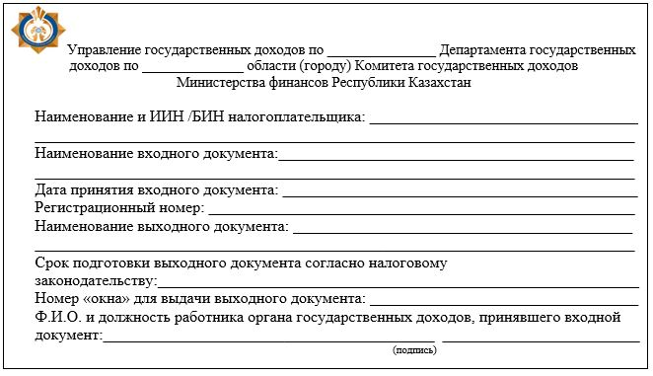

Приложение 2
к Регламенту государственной
услуги "Регистрационный учет
плательщиков налога на
добавленную стоимость"
Диаграмма функционального взаимодействия при оказании государственной услуги через КНП (ИСКГД 1)

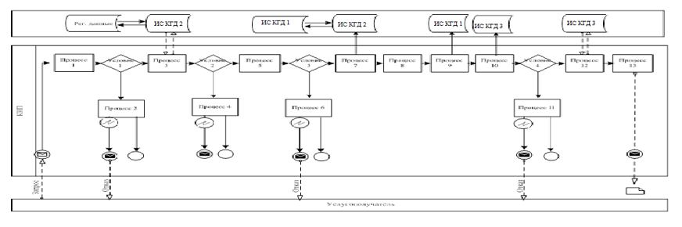

Приложение 3
к Регламенту государственной
услуги "Регистрационный учет
плательщиков налога на
добавленную стоимость"
Справочник
бизнес-процессов оказания государственной услуги
"Регистрационный учет плательщиков налога на добавленную стоимость"

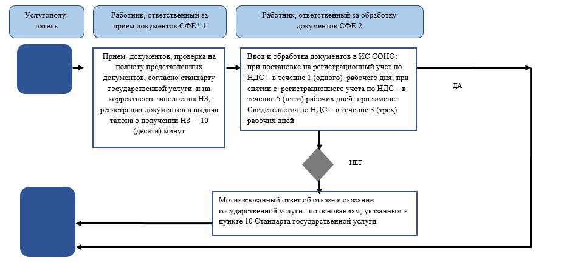

*СФЕ – структурно-функциональная единица: взаимодействие структурных подразделений (работников) услугодателя, Государственной корпорации, веб-портала "электронного правительства";

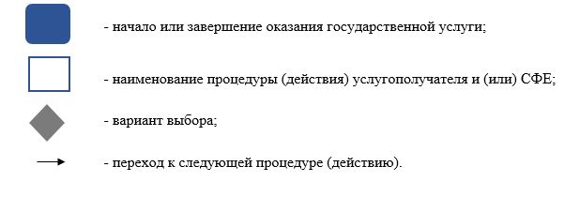

Приложение 2
к приказу Министра финансов
Республики Казахстан
от 4 октября 2017 года № 595
Приложение 2
к Регламенту государственной
услуги "Выдача лицензии на
производство табачных
изделий"
Справочник
бизнес-процессов оказания государственной услуги
"Выдача лицензии на производство табачных изделий"

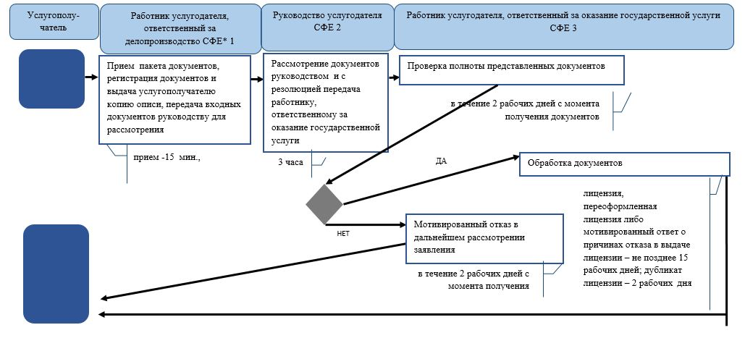

*СФЕ - структурно-функциональная единица: взаимодействие структурных подразделений (работников) услугодателя, Государственной корпорации, веб-портала "электронного правительства";

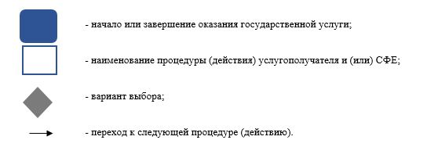

Приложение 3
к приказу Министра финансов
Республики Казахстан
от 4 октября 2017 года № 595
Приложение 3
к Регламенту государственной
услуги "Выдача лицензии на
производство табачных
изделий"
Справочник
бизнес-процессов оказания государственной услуги
"Выдача лицензии на производство табачных изделий" через Государственную корпорацию

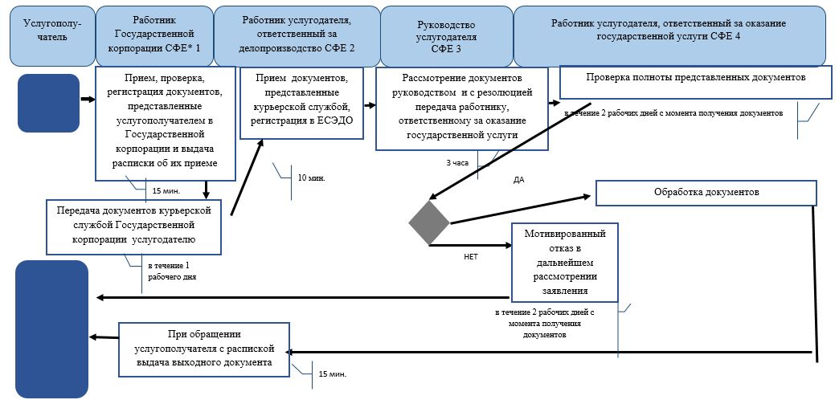

*СФЕ - структурно-функциональная единица: взаимодействие структурных подразделений (работников) услугодателя, Государственной корпорации, веб-портала "электронного правительства";

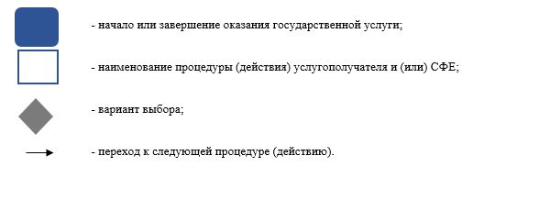

Приложение 4
к приказу Министра финансов
Республики Казахстан
от 4 октября 2017 года № 595
Приложение 4
к Регламенту государственной
услуги "Выдача лицензии на
производство табачных
изделий"
Справочник
бизнес-процессов оказания государственной услуги
"Выдача лицензии на производство табачных изделий"
через ИС ГБД "Е-лицензирование"

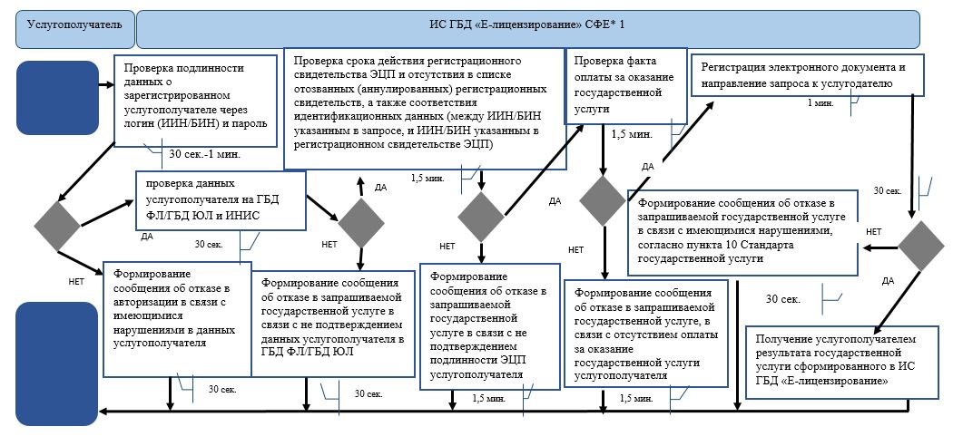

*СФЕ - структурно-функциональная единица: взаимодействие структурных подразделений (работников) услугодателя, Государственной корпорации, веб-портала "электронного правительства";

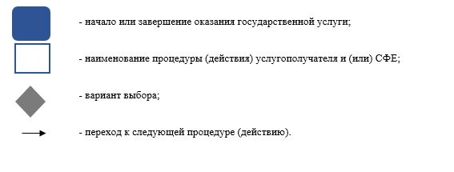

Приложение 5
к приказу Министра финансов
Республики Казахстан
от 4 октября 2017 года № 595
Приложение 2
к Регламенту государственной
услуги "Выдача лицензии на
производство этилового спирта"
Справочник
бизнес-процессов оказания государственной услуги
"Выдача лицензии на производство этилового спирта"

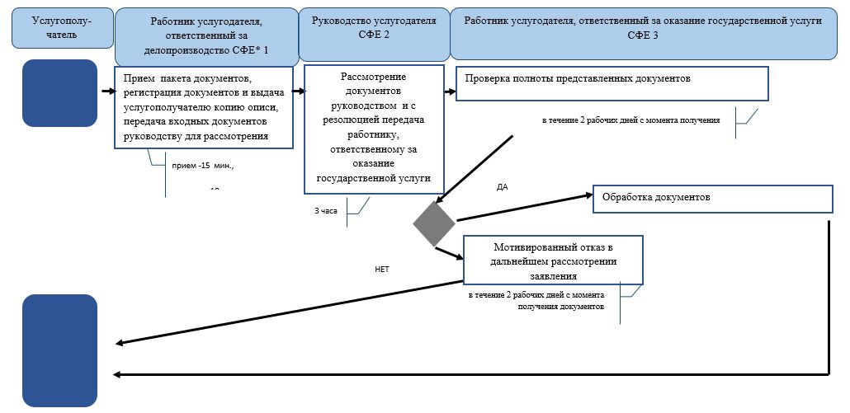

*СФЕ - структурно-функциональная единица: взаимодействие структурных подразделений (работников) услугодателя, Государственной корпорации, веб-портала "электронного правительства";

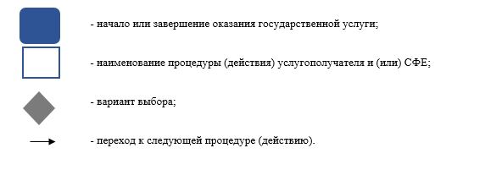

Приложение 6
к приказу Министра финансов
Республики Казахстан
от 4 октября 2017 года № 595
Приложение 3
к Регламенту государственной
услуги "Выдача лицензии на
производство этилового спирта"
Справочник
бизнес-процессов оказания государственной услуги
"Выдача лицензии на производство этилового спирта" через Государственную корпорацию

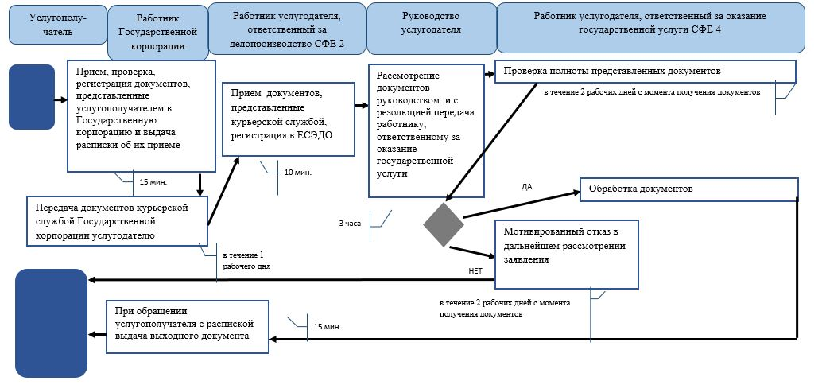

*СФЕ - структурно-функциональная единица: взаимодействие структурных подразделений (работников) услугодателя, Государственной корпорации, веб-портала "электронного правительства";

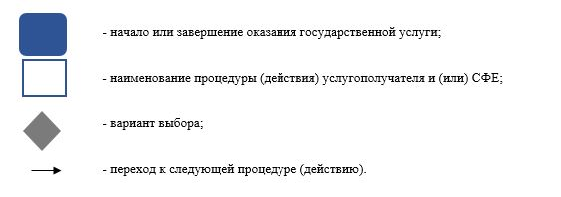

Приложение 7
к приказу Министра финансов
Республики Казахстан
от 4 октября 2017 года № 595
Приложение 4
к Регламенту государственной
услуги "Выдача лицензии на
производство этилового спирта"
Справочник
бизнес-процессов оказания государственной услуги
"Выдача лицензии на производство этилового спирта" через ИС ГБД "Е-лицензирование"

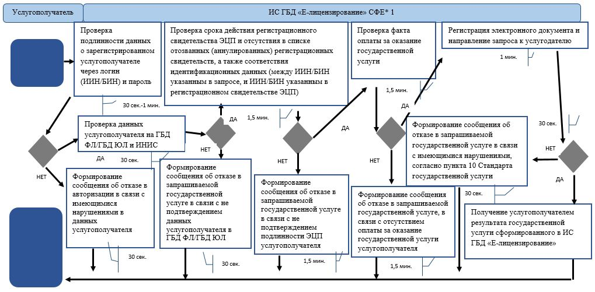

*СФЕ - структурно-функциональная единица: взаимодействие структурных подразделений (работников) услугодателя, Государственной корпорации, веб-портала "электронного правительства";

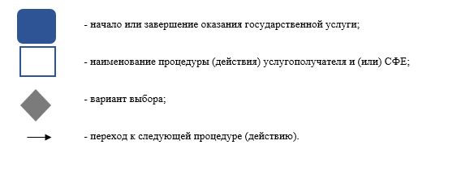

Приложение 8
к приказу Министра финансов
Республики Казахстан
от 4 октября 2017 года № 595
Приложение 4
к Регламенту государственной
услуги "Выдача лицензии на
хранение и оптовую реализацию
алкогольной продукции, за
исключением деятельности по
хранению и оптовой реализации
алкогольной продукции на
территории ее производства"
Справочник
бизнес-процессов оказания государственной услуги
"Выдача лицензии на хранение и оптовую реализацию алкогольной продукции, за
исключением деятельности по хранению и оптовой реализации алкогольной продукции на
территории ее производства" через ИС ГБД "Е-лицензирование"

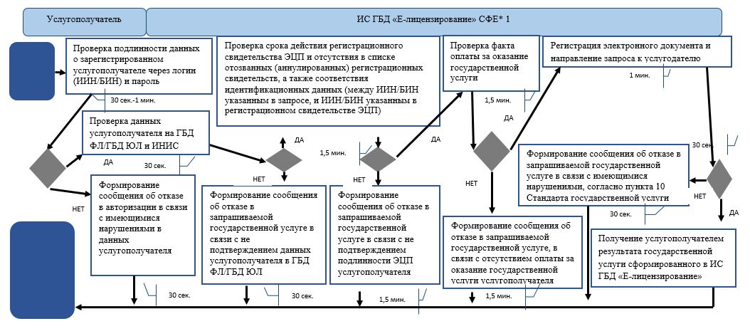

*СФЕ - структурно-функциональная единица: взаимодействие структурных подразделений (работников) услугодателя, Государственной корпорации, веб-портала "электронного правительства";

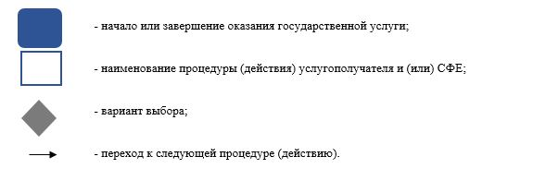

Приложение 9
к приказу Министра финансов
Республики Казахстан
от 4 октября 2017 года № 595
Приложение 4
к Регламенту государственной
услуги "Выдача лицензии на
хранение и розничную
реализацию алкогольной
продукции, за исключением
деятельности по хранению и
розничной реализации
алкогольной продукции на
территории ее производства"
Справочник
бизнес-процессов оказания государственной услуги
"Выдача лицензии на хранение и розничную реализацию алкогольной продукции, за исключением
деятельности по хранению и розничной реализации алкогольной продукции на территории ее производства"
через ИС ГБД "Е-лицензирование"

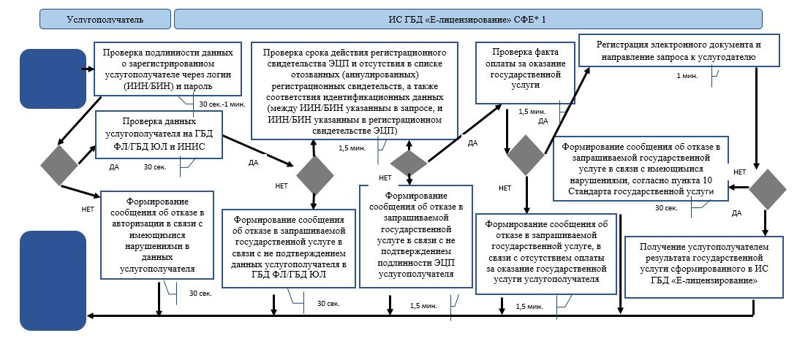

*СФЕ - структурно-функциональная единица: взаимодействие структурных подразделений (работников) услугодателя, Государственной корпорации, веб-портала "электронного правительства";

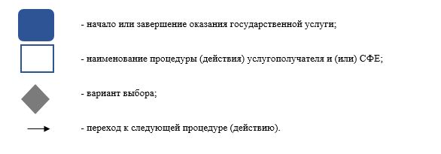

© 2012. РГП на ПХВ «Институт законодательства и правовой информации Республики Казахстан» Министерства юстиции Республики Казахстан

